УДК 37
Нугуманова А.Ф.
Государственное бюджетное учреждение Сибайская зональная психолого-медико-педагогическая комиссия
Инфографика как средство обучения в образовательном процессе

Аннотация. Использование современных информационных технологий в обучении является одной из самых важных и устойчивых тенденций образовательного процесса. В данной статье мы рассмотрим средства инфографики в образовательном процессе.
Ключевые слова: инфографика, образовательный процесс, визуальная коммуникация, визуальное мышление, графика.

Одной из самых актуальных и востребованных видов визуализации является информационная графика. Сейчас тяжело представить объяснение темы, защиты проектов, разъяснение информации без использования графических средств. Информационная графика уже с древних веков использовалась на наскальных рисунках, их можно отнести к первому появлению графических объектов.
В образовательном процессе визуализация является одним из основных элементов в обучении. Ведь для легкого, быстрого, доступного усваивания информации используются таблицы, схемы, рисунки.
Сейчас благодаря новым техническим возможностям в образовательном процессе графические средства новые черты.
По известным данным, люди усваивают информацию по большей части через визуальную коммуникацию. Т.е. окружающую действительность человек воспринимает глазами более 90 %. Визуальная коммуникация - это передача информации с помощью зрительных форм[1].
Информационная графика - это графический способ подачи информации и данных, целью которого является ясная визуализация сложной информации[2].
Информационная графика – это область коммуникативного дизайна, в основе которой лежит графическое представление информации, связей, числовых данных и знаний» отмечает В.В. Лаптев [3].
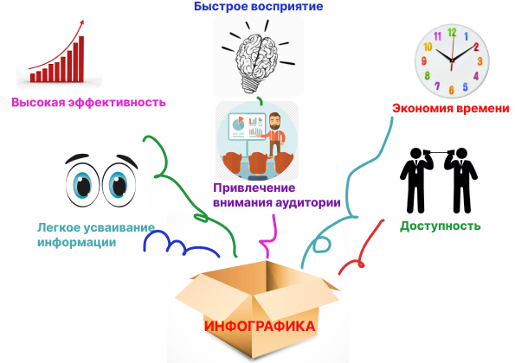
Рис.№ 1 Преимущества инфографики

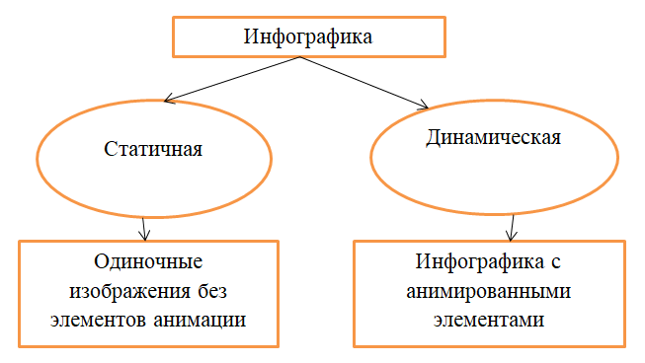
Рис. № 2 Виды инфографики по способу отражения

К динамическому виду инфографики относится видеоинфографика, анимированные изображения и презентации [2].
Внедрение статистики в образовательный процесс позволяет педагогу дать пищу для размышлений обучающимся. А самим учащимся статистические данные позволяют убедительно и уверенно представить свое исследование.
А информационная инфографика хороша для чёткого представления нового учебного материала или разъяснения предстоящей объемной темы.
Лента времени создает более удобное представление о временном промежутке. Географичекая инфографика карты используются как подложка, на которой размещаются различные типы диаграмм с данными. Географическую инфографику также можно использовать для сравнения данных по регионам или демографическим группам. Вы можете сделать это путем размещения нескольких карт или выделив регионы по цветам.
Сравнительная инфографика - это очень эффективная инфографика для того, чтобы сравнить что-либо. Обучающиеся могут сделать выбор, и решить чему отдать предпочтение.
Иерархическая инфографика может организовать структуру образовательной организации.
Информационная графика одна из самых эффективных вариантов подачи информации, т.к. может предоставить информацию легко, компактно, доступно, а так же может быть применена как в классно-урочной, так и во внеурочной деятельности.
Таким образом, внедрение информационной графики в образовательный процесс сделает обучение учеников легким, быстро усваиваемым, продуктивным. При визуализации средствами информационной графики решаются следующие задач:
- передача знаний, распознавание образов;
- обеспечение образного представления знаний и учебных действий;
- формирование и развитие визуального мышления;
- активизация учебной и познавательной деятельности;
- повышение визуальной грамотности и визуальной культуры.

Список использованной литературы
1. Симакова, С.И. Инфографика как способ визуализации журналистского контента // Знак: проблемное поле медиаобразования: науч. журнал. − № 1(15). − С. 34-40.
2. Фролова, М.А. История возникновения и развития инфографики / М.А. Фролова // Вестник ПГГПУ. Информационные компьютерные технологии в образовании.. − Вып. 10. − С. 135-145.
3. Лаптев, В.В. Изобразительная статистика. Введение в инфографику / В.В. Лаптев. − СПб.: Эйдос, 2012. − 180 с.
4. Коджаспирова Г.М. Педагогический словарь. - М., 2005. С. 94)

